Bienvenido a la guía de puesta a punto de LMSGI, en la siguiente guía encontrarás ejercicios y lecturas básicas recomendadas que serás libre de hacer o no hacer dependiendo del nivel que creas que tienes, en caso de duda, SIEMPRE realizar el ejercicio.

Nota: Intentar no mirar la solución si el ejercicio aparece resuelto en el libro.

1. **[Básico]** Crea el código HTML necesario para conseguir la siguiente tabla

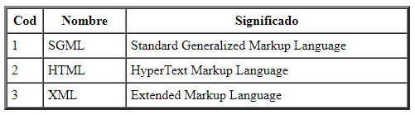

1. **[Básico]** Crea el código HTML necesario para conseguir la siguiente tabla

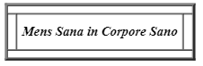

1. **[Básico]** Crea el código HTML necesario para conseguir la siguiente tabla.

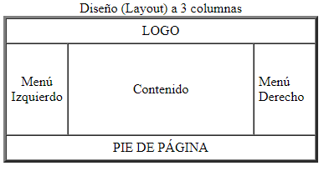

1. **[Básico]** Crea el código HTML necesario. Nota: se podría hacer solo con etiquetas y atributos HTML pero puede usar estilos CSS

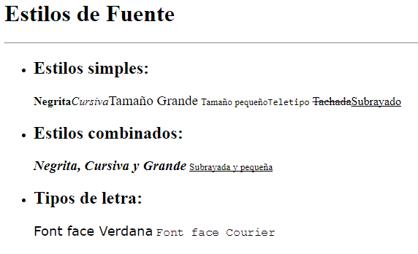

1. **[Básico]** Crea el código HTML necesario. Los enlaces envían a las cabeceras correspondientes mediante un enlace tipo ancla, para ver el efecto correctamente pon suficiente espacio en blanco entre el último enlace y las cabeceras. NOTA: Investiga “enlaces ancla” dentro de una misma página

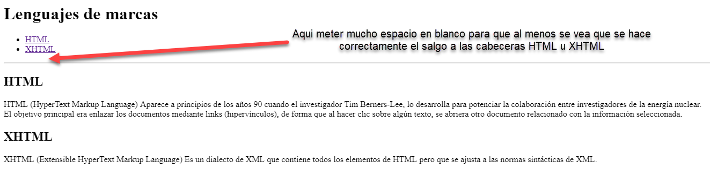

1. **[Básico]** Crea el código HTML necesario. Ojo, se están utilizando lista anidadas, es decir, etiquetas ul y ol de manera anidada.

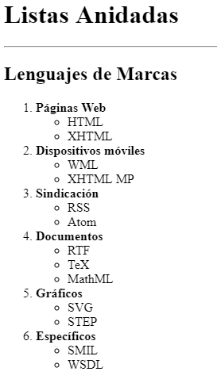

1. **[Básico]** Crea el código HTML necesario.

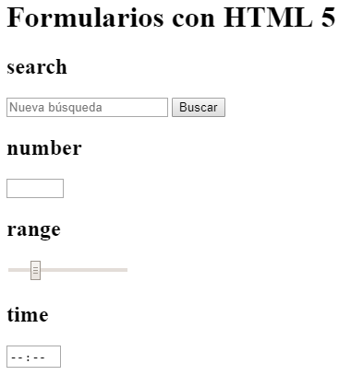

1. **[Básico]** Crea el código HTML necesario.

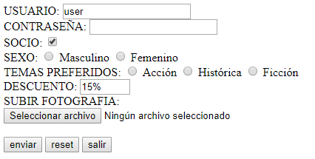

1. **[Medio]** Crea el código HTML necesario. Nota: el formulario debe enviar los datos a la página “envio.html”.

Contenido de envio.html -> además del texto incluir un enlace que nos vuelva a enviar a formulario.html

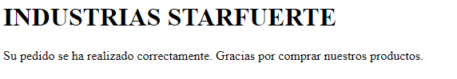

Contenido de formulario.html

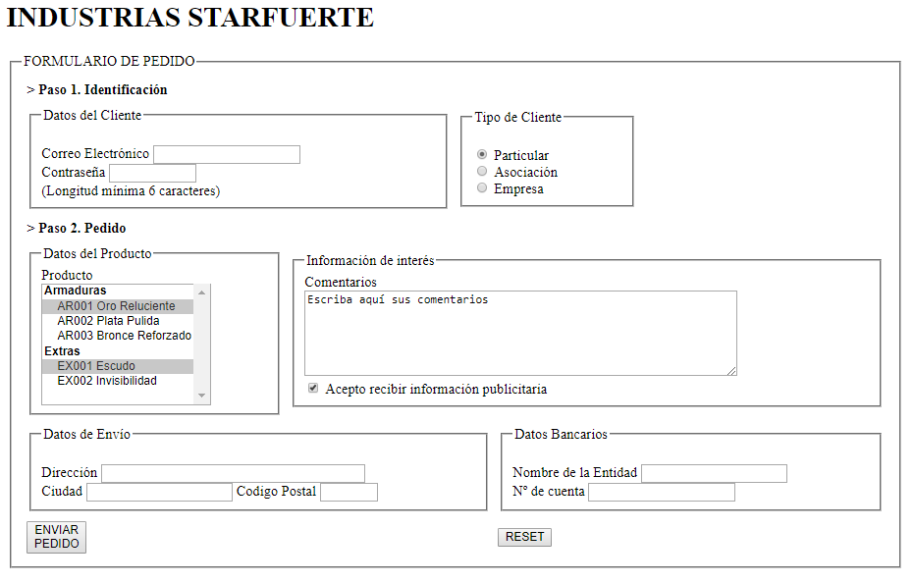

1. **[Medio]** Crea el código HTML necesario.

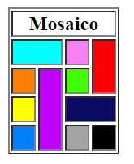

1. **[Básico]** Crea el código HTML necesario. Nota: se podría hacer solo con etiquetas y atributos HTML pero puede usar estilos CSS

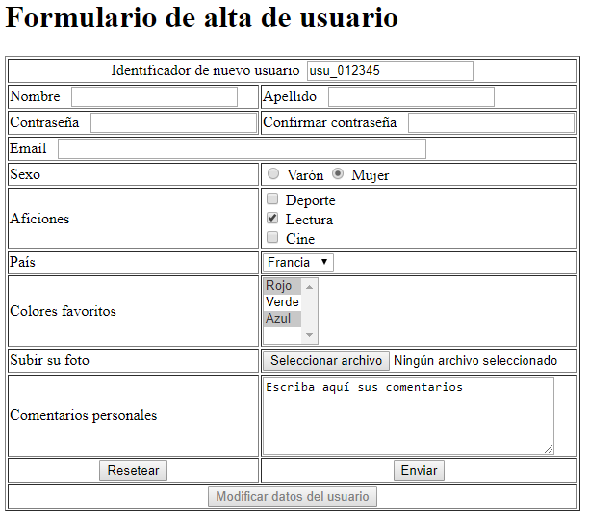

1. **[Medio]** Crea el código HTML necesario.

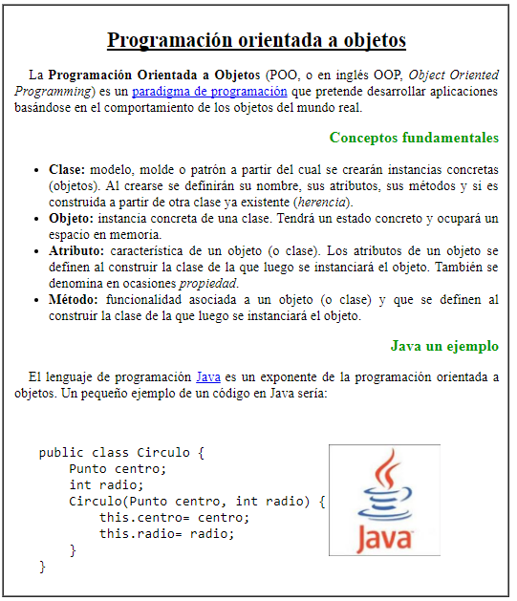

1. **[Básico]** Crea el código HTML necesario. Nota: repasar regla de posicionamiento relativo

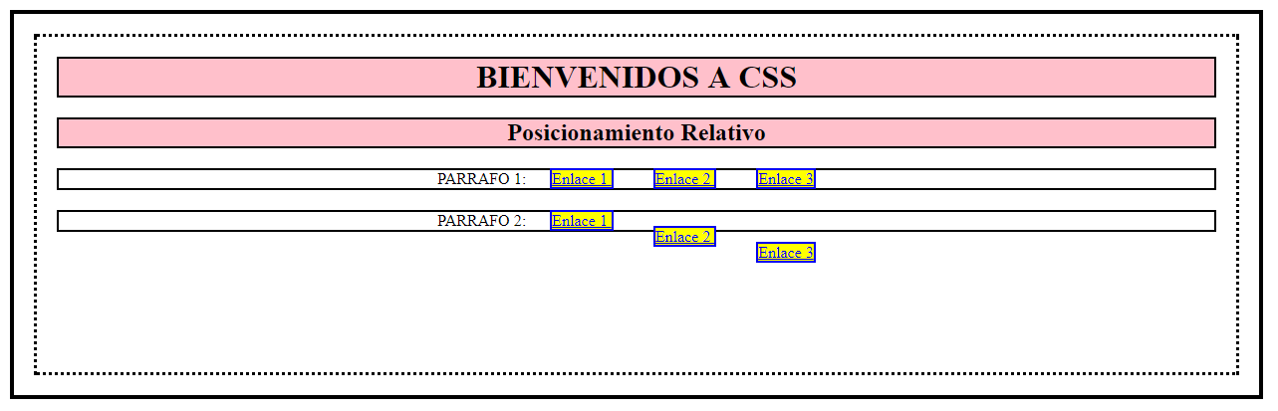

1. **[Básico]** Crea el código HTML necesario. Nota: repasar regla de posicionamiento relativo

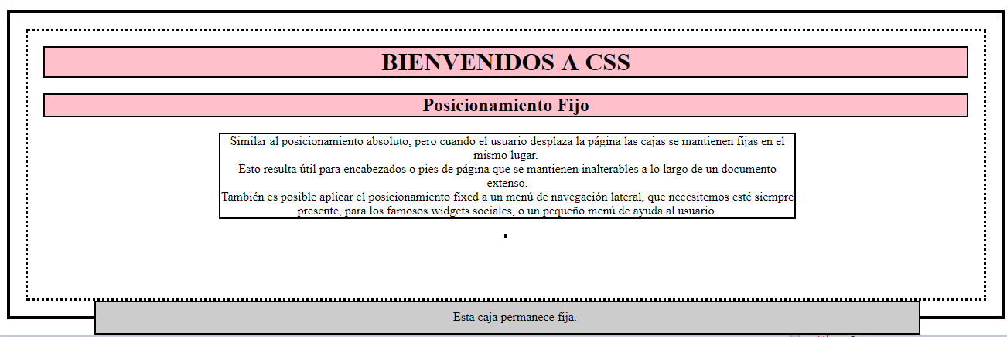

1. **[Básico]** Crea el HTML necesario para conseguir el siguiente resultado (haz uso de la regla float)

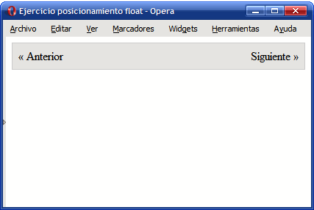

1. **[Básico]** Partiendo de enunciado.html (carpeta de recursos), conseguir el posicionamiento que se muestra en la imagen haciendo uso de las propiedades float y clear. Estas propiedades se deben aplicar a todos los div, es decir, en cada uno de los estilos con selector por identificador (ej. #div1) asociados a un div deben aparecer ambas propiedades, con el valor adecuado para obtener el efecto deseado.

Resultado final:

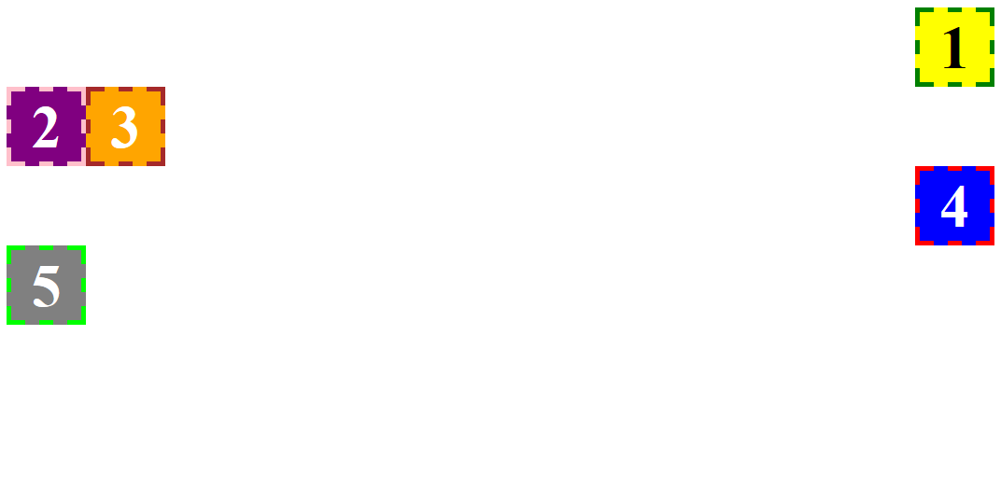

1. **[Medio]** Crea el código HTML necesario. Nota: usa las imágenes de la carpeta recursos. Las reglas CSS escríbelas en un archivo externo al HTML.

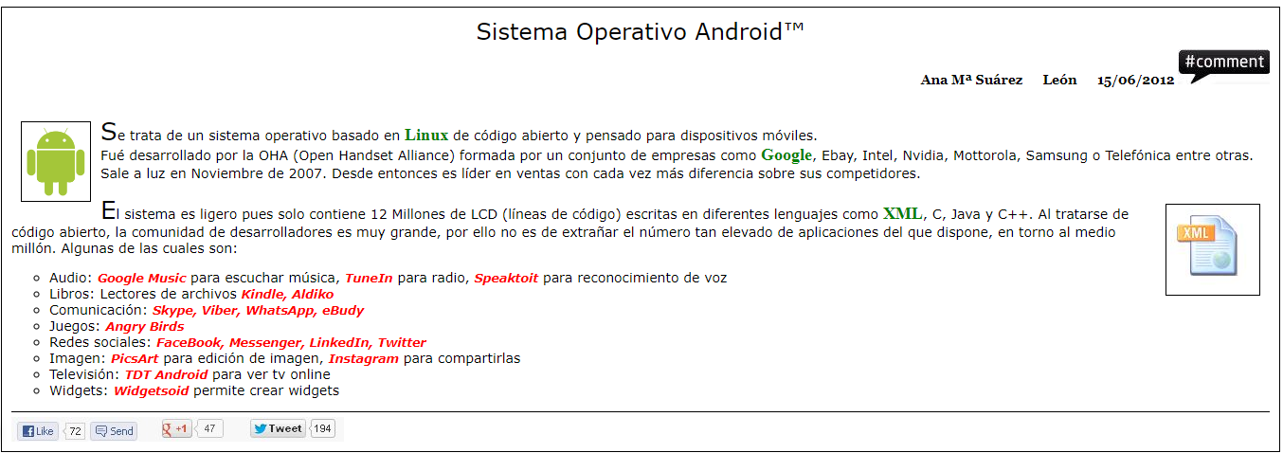

1. **[Medio]** Crea el código HTML necesario. Nota: usa las imágenes de la carpeta recursos. Las reglas CSS escríbelas en un archivo externo al HTML.

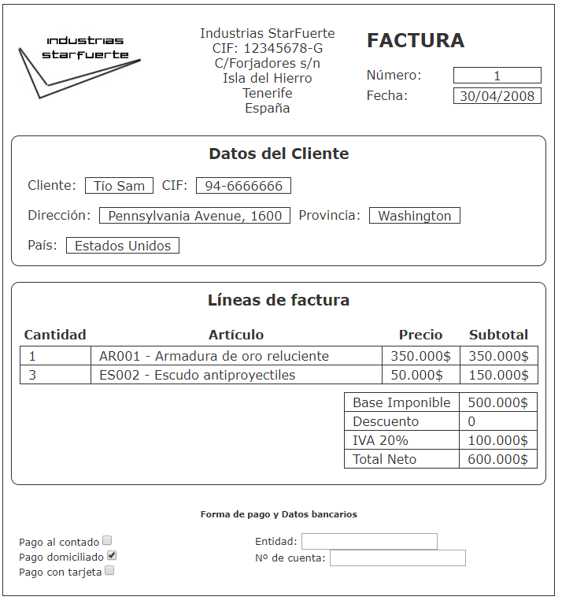

1. **[ALTA]** Crea el código HTML necesario.

El ejercicio es un menú horizontal que al poner el ratón encima de ASIR de despliega un submenú. Deberás conocer la regla display (valores none y block) y el uso de la pseudo-clase hover (página 121 del libro)

Ver anunciado del ejercicio en Página 163 para más ayuda.

En caso de verte muy perdido utiliza el archivo HTML: desplegable.html

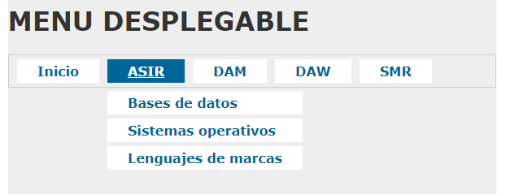

1. **[Medio]** Realiza el diseño necesario para conseguir la siguiente web:

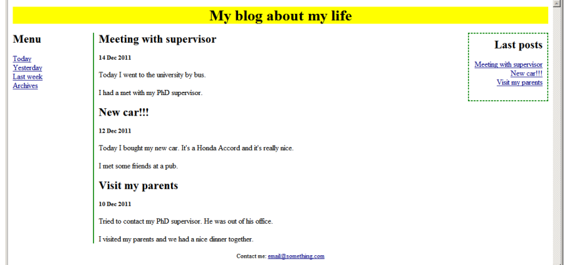

1. **[ALTA]** Crea el código HTML necesario. Nota: Deberás conocer el uso de la pseudo-clases (página 121 del libro)

* En su estado normal, los enlaces se muestran de color rojo #CC0000.
* Cuando el usuario pasa su ratón sobre el enlace, se muestra con un color de fondo rojo #CC0000 y la letra de color blanco #FFF.
* Los enlaces visitados se muestran en color gris claro #CCC.

